Teljesítménymérő lap

Általános iskola 5./II. félév

------/-----

Tantárgy/formája | Matematika | Írásbeli
Vizsga időpontja/helye:
Név/osztály: |  | 5
A tantárgyat tanító pedagógus neve:
A vizsga eredménye: | 62 / pont | %
Érdemjegy/aláírás: | (…..)
Felhasznált képek: | Matematika 5 tankönyv (OH- NT-98765)  Fülöp Mária (2019): Matematika 5, tankönyv,  Oktatási Hivatal, Bp.  A letöltés ideje: 2023. 12. 05.  Matematika 5. munkafüzet(OH- NAT 2020)  Petőné Herman Noémi (2019) : Matematika 5. munkafüzet.  Oktatási Hivatal, Bp.  A letöltés ideje: 2023.11.07.
ÉRTÉKELÉS:
Elérhető pontok összesen: 62 pont
Elért pontszám:
Ponthatárok:
0-24 pont= 1 (elégtelen)
25 -33 pont= 2 (elégséges)
34- 42 pont= 3 (közepes)
43- 52 pont= 4 (jó)
53- 62 pont= 5 (jeles)
I/1. Számelmélet, algebra
15/…..
I/1. feladat: Mennyit ér a robot? Számolj többféleképpen!

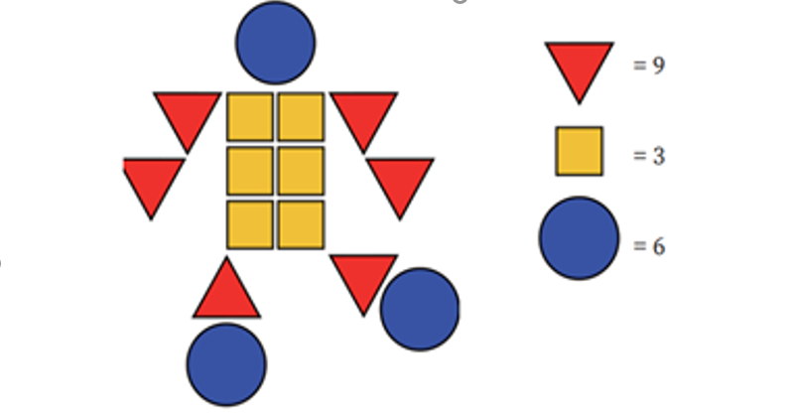
- ábra

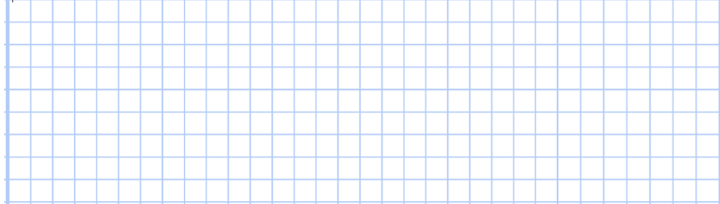

I/2. feladat: Hány kis négyzetet fednek le az alakzatok? Írd a megoldást a szürke négyzetbe!
5/…..

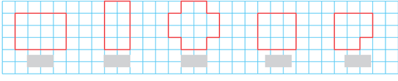
- ábra
II. Műveletek
12/…..
II/1. feladat: Írj műveleteket a megadott számok felhasználásával! Figyelj a színekre és a körök méretére!


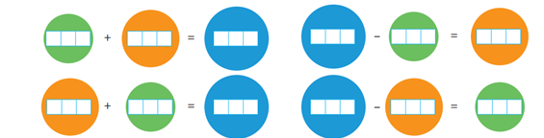

- ábra

II/2. feladat: Tedd ki a megfelelő jelet! ( >,<,=)
4/…..

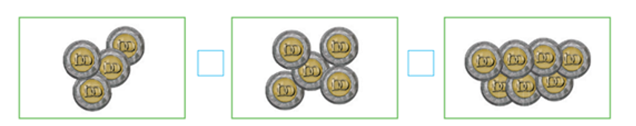
- ábra
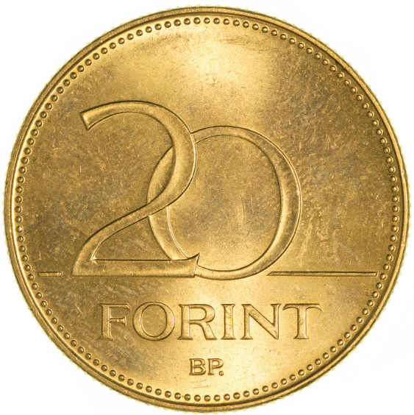

III. Szöveges feladatok
3/…..
III/1. feladat: Oldd meg a feladatokat és válaszolj írásban is!
A múzeumlátogatás végén Gergő 4 barátjának 1-1 képeslapot küldött ajándékba. Ha egy képeslap feladása 100 Ft-ba került, mennyit fizetett összesen a barátainak küldött képeslapok feladásáért? A vonalra írd a válaszod!
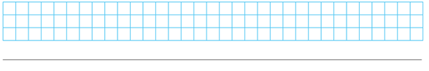
- ábra
3/…..

III/2. feladat: Oldd meg a feladatokat és válaszolj írásban is!
Egy 840 Ft-os kesztyűt 155 Ft-tal leértékeltek, ezért olcsóbb lett. Mennyibe kerül most a kesztyű? A vonalra írd a válaszod!
- ábra

IV. Válogatás, csoportosítás
IV/1. feladat: Becsüld meg az írásbeli összeadás tízesre kerekített értékét, majd végezd el a műveletet írásbeli összeadással! A helyes összeget karikázd be a képen!
4/…..

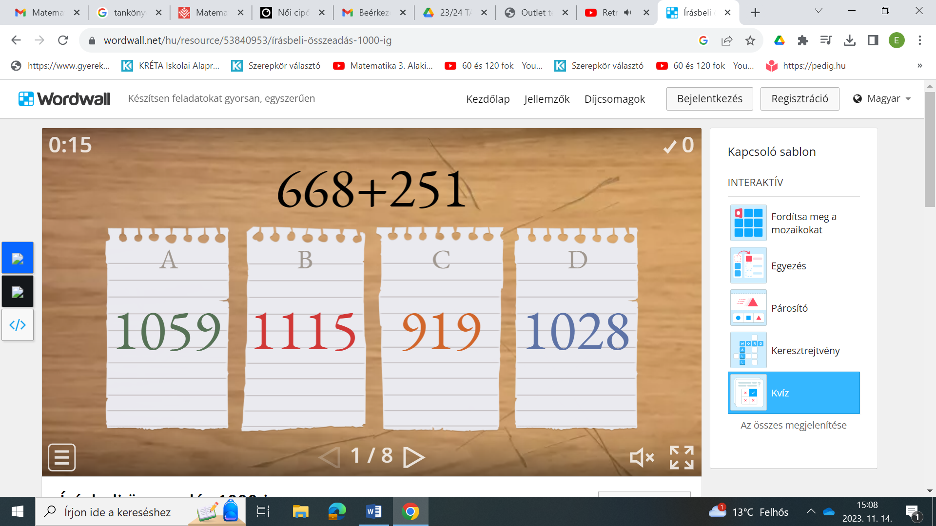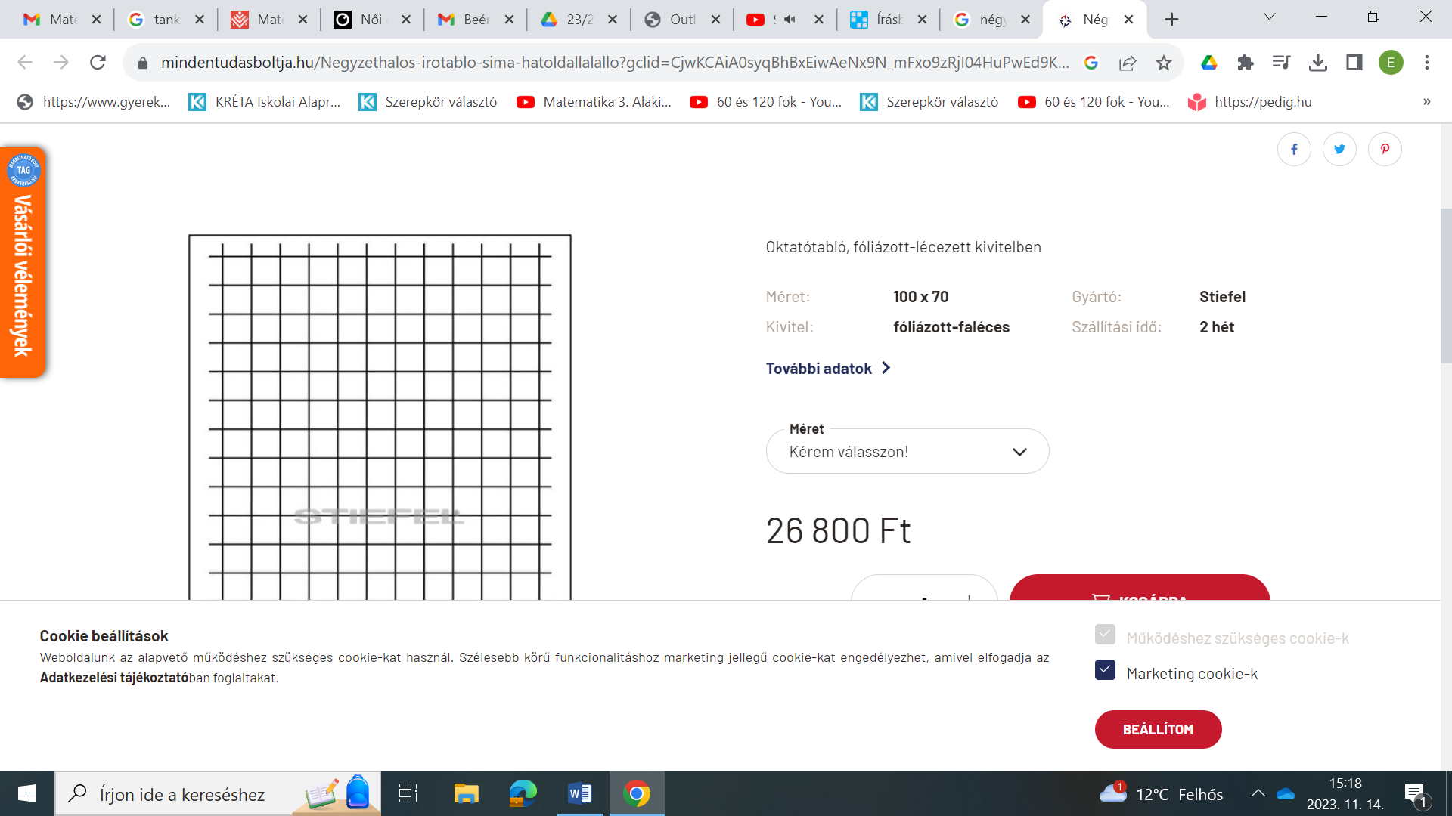
- ábra

IV/2. feladat: Becsüld meg az írásbeli kivonás tízesre kerekített értékét, majd végezd el a műveletet írásbeli kivonással! A helyes különbséget karikázd be a képen!
4/…..

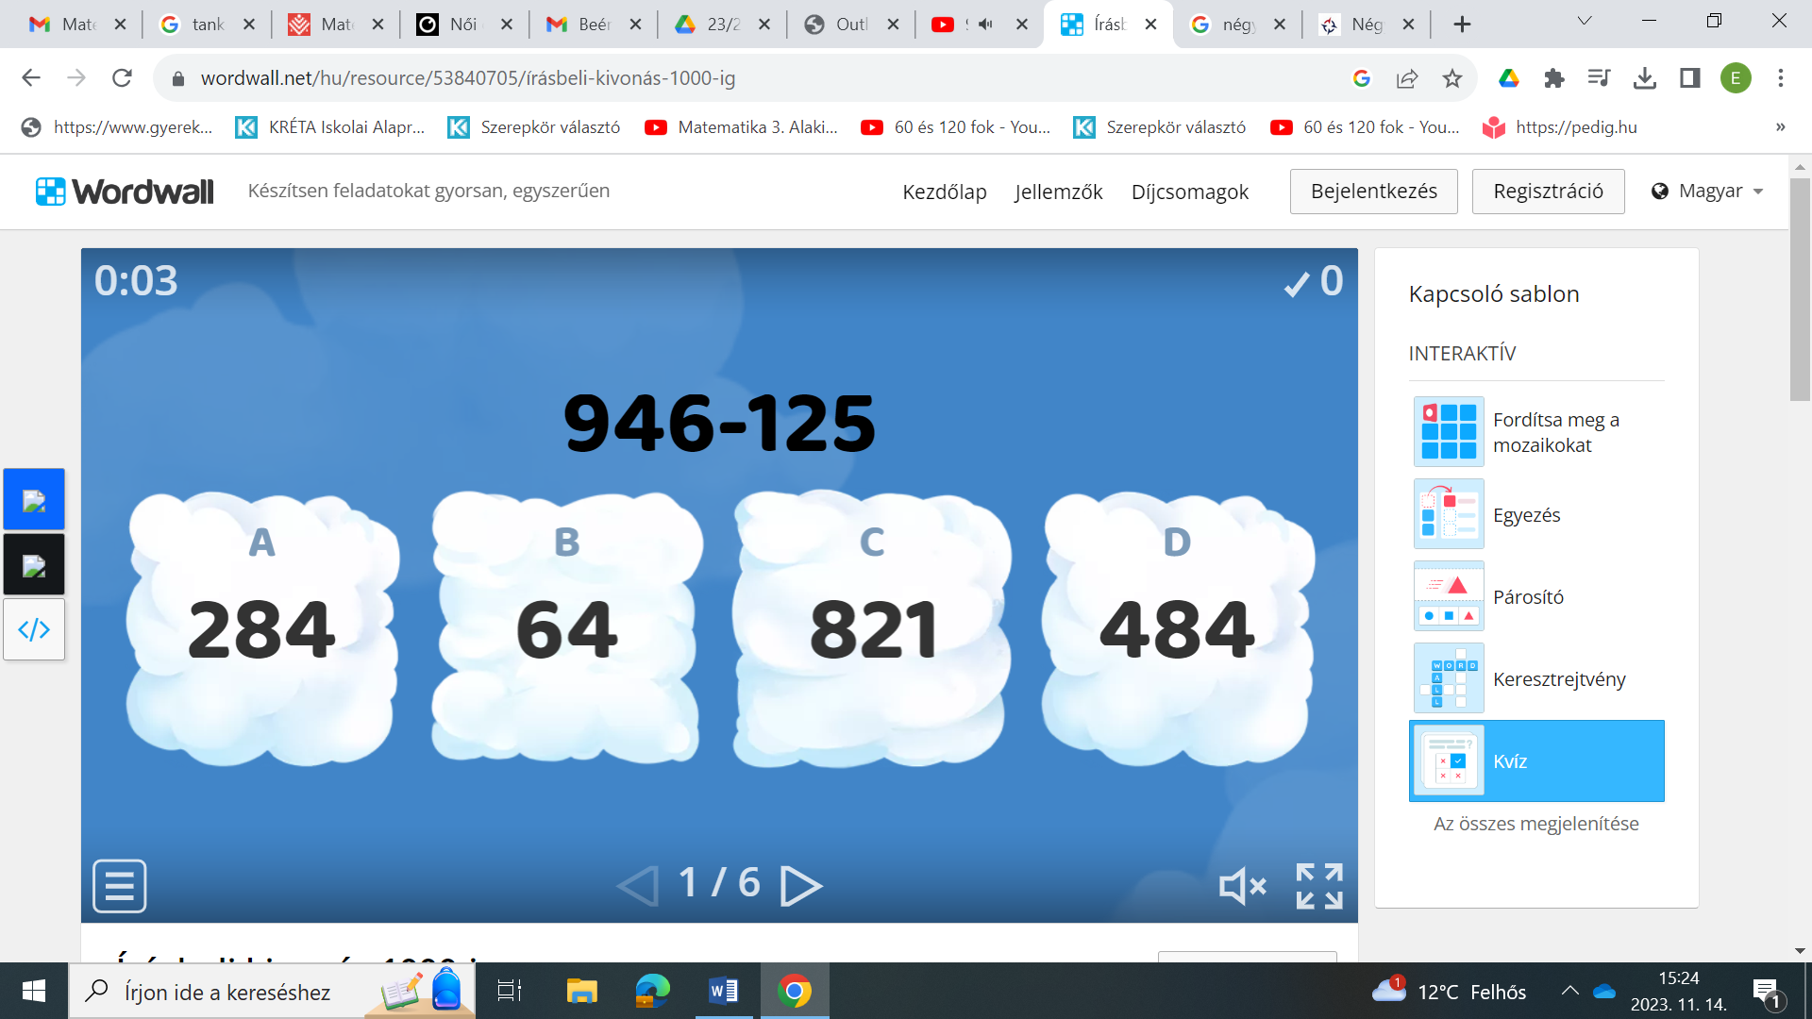
- ábra

V. Melyik mennyiséget, mivel mérjük? Kösd össze!
12/…..

méter (m) dekagramm (dkg)

év deciliter (dl) kilogramm (kg) óra

TÖMEG HOSSZÚSÁG ŰRTARTALOM IDŐ

perc centiméter (cm) hektoliter (hl) liter (l)

gramm (gr) kilométer (km)

Tantárgy/formája: | Matematika 5./II.félév | Szóbeli
A vizsga eredménye: | 54 / pont | %
Érdemjegy/aláírás: | (…..)
1. Feladat: Mely számokat takartuk le? Sorold fel!
16/…..
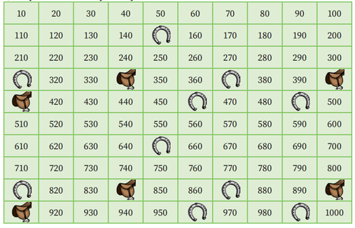 9. ábra
2. Feladat: Sorold fel a nyereg alatti számok kisebb százas számszomszédait!
6/…..
3. Feladat: Sorold fel az 500-nál kisebb letakart számokat!
8/…..
4. Feladat: Sorold fel százasával, növekvő számsort 100-tól 1000-ig!
10/…..
5. Feladat: Sorold fel tízesével a csökkenő számsort 1000-től 900-ig!
10/…..
6. feladat: Igaz vagy hamis? Ha hamis az állítás, tedd igazzá!
- A tömeg mérésére időt használunk.
4/…..
- Az idő mérésére az órát használjuk.
- Az űrtartalom mérésre litert is használhatunk.
ÉRTÉKELÉS:
Elérhető pontok összesen: 54 pont
Elért pontszám:
Ponthatárok:
0- 21 pont= 1 (elégtelen)
22- 29 pont= 2 (elégséges)
30- 37 pont= 3 (közepes)
38- 45 pont= 4 (jó)
46- 54 pont= 5 (jeles)
- A hosszúságot cm-ben is megadhatjuk.

Megoldókulcs | Matematika 5./II. félév | Írásbeli
I. Minden helyes megoldás egy (1) pont, a szorzás (2) pont.
9x6= 54 54+18+18=90 54+36=90
6x9=54 18+54+18=90 36+54=90
3x6=18 18+18+54=90 72+18=90
6x3=18 18+72=90

I/2. Minden helyes megoldás esetén egy (1) pont.

12,8,12,9,8
II. Minden helyes megoldás egy (1) pont.

300+400=700 700-300=400
400+300=700 700-400=300

II/2. Minden helyes számítás egy (1) pont.

400< 500<700
100 >40<60

III/1. Minden helyes számítás egy (1) pont.

4x 100= 400
A képeslapok feladása összesen, 400.- Ft-ba kerül.

III/2. Minden helyes számítás egy (1) pont.

840-155=685
685.-Ft-ba kerül a kesztyű.

IV/1. Helyes válasz 919/ C megoldás
összesen : 4 pont adható

1 pont: becslés: 670+250= 920
2 pont- írásbeli számolás esetén
1 pont- karikázás C válasz esetén

IV/2. Helyes válasz 821/ C megoldás
összesen : 4 pont adható

1 pont: becslés: 950+130= 820
2 pont- írásbeli számolás esetén
1 pont- karikázás C válasz esetén

V. Összesen : 12 pont adható
Helyes válaszok:
Tömeg: kilogramm, dekagramm, gramm
Hosszúság: méter, centiméter, kilométer
Űrtartalom: deciliter, liter, hektoliter
Idő: év, óra, perc

Megoldókulcs | Matematika 5./II. félév | Szóbeli

1. Helyes válaszok esetén egy-egy (1-1) pont

150, 310, 340, 370, 400, 410, 460, 490, 650, 810, 840, 870, 900, 910, 960, 990

2. Helyes válaszok esetén egy-egy (1-1) pont

300, 300, 400, 800, 800, 900

3. Helyes válaszok esetén egy-egy (1-1) pont

150, 310, 340, 370, 400, 410, 460, 490

4. Helyes felsorolás esetén egy (1) pont
100, 200, 300, 400, 500, 600, 700, 800, 900, 1000

5. Helyes felsorolás esetén egy (1) pont
1000, 990, 980, 970, 960, 950, 940, 930, 920, 910, 900

6. Helyes válaszok: 1.:Hamis, kilogrammot, dekagrammot.
2.:Igaz.
3.:Igaz.
4.:Igaz.

Képek, ábrák jegyzéke

- ábra: Matematika 5. munkafüzet OH-SNE-MAT05M
Petőné Herman Noémi (2019) : Matematika 5. munkafüzet. Oktatási Hivatal, Bp.
A letöltés ideje: 2024.01.15., 19. oldal
- ábra: Matematika 5. munkafüzet OH-SNE-MAT05M
Petőné Herman Noémi (2019) : Matematika 5. munkafüzet. Oktatási Hivatal, Bp.
A letöltés ideje:2024. 01. 15., 30. oldal
- ábra: Matematika 5. munkafüzet OH-SNE-MAT05M
Petőné Herman Noémi (2019) : Matematika 5. munkafüzet. Oktatási Hivatal, Bp.
A letöltés ideje: 2024. 01. 30., 45. oldal
- ábra: Matematika 5. munkafüzet OH-SNE-MAT05M
Petőné Herman Noémi (2019) : Matematika 5. munkafüzet. Oktatási Hivatal, Bp.
A letöltés ideje: 2024. 01. 15., 45. oldal
- ábra: Matematika 5. munkafüzet OH-SNE-MAT05M
Petőné Herman Noémi (2019) : Matematika 5. munkafüzet. Oktatási Hivatal, Bp.
A letöltés ideje: 2024. 01. 15., 51. oldal
- ábra: Matematika 5. munkafüzet OH-SNE-MAT05M
Petőné Herman Noémi (2019) : Matematika 5. munkafüzet. Oktatási Hivatal, Bp.
A letöltés ideje: 2024. 01. 15., 76. oldal
7. ábra: https://wordwall.net/hu-hu/community/%C3%B6sszead%C3%A1s-kivon%C3%A1s-1000-ig Kvíz- Melyik szám az egyenlet megoldása?
A letöltés ideje: 2023. 11.07.
8. ábra: https://wordwall.net/hu-hu/community/%C3%B6sszead%C3%A1s- kivon%C3%A1s-1000-ig Kvíz- Melyik szám az egyenlet megoldása?
A letöltés ideje: 2023. 11.07.

9. ábra: Matematika 5. munkafüzet OH-SNE-MAT05M
Petőné Herman Noémi (2019) : Matematika 5. munkafüzet. Oktatási Hivatal, Bp.
A letöltés ideje: 2024. 01. 15., 32. oldal

